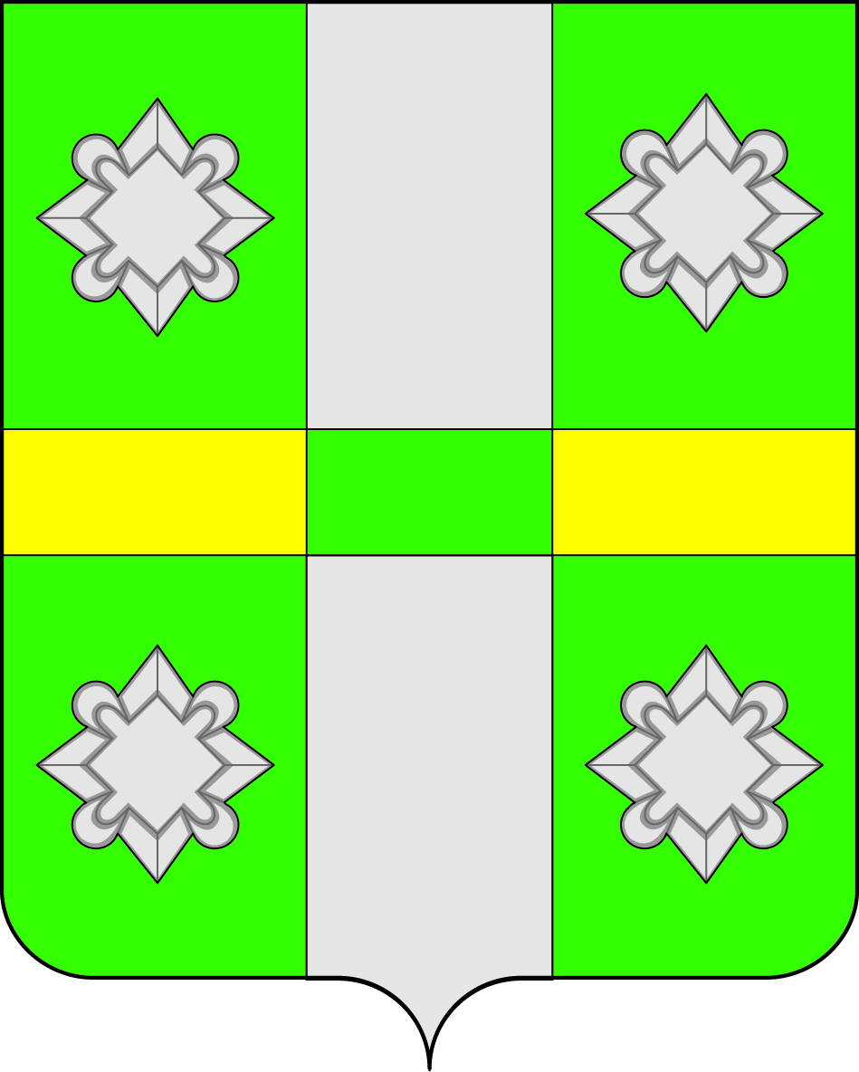

Российская Федерация
Иркутская область
А Д М И Н И С Т Р А Ц И Я
Городского поселения
Тайтурского муниципального образования

ПОСТАНОВЛЕНИЕ
от_____________ №__________
п. Тайтурка
О ценах на платные услуги, оказываемые МКУК «Тайтурский КСК»

В соответствии со статьей 52 Федерального закона от 09.10.1992 г. №3612-1 «Основы законодательства РФ о культуре», руководствуясь ст.ст.23,46 Устава городского поселения Тайтурского муниципального образования, администрации городского поселения Тайтурского муниципального образования.

ПОСТОНОВЛЯЕТ:

1. Утвердить расчет на платные услуги, оказываемые МКУК «Тайтурский КСК» Приложение №1
2.Установить с 1 января 2016года:
2.1. Цены на посещение танцевальных вечеров, вечеров отдыха, дискотек по клубам за 1 посещение:
- Для взрослых -30-50рублей
- Для детей – 15-30рублей
2.2. Цены на платные услуги библиотек д. Буреть, с. Холмушино:
- Платный абонемент на выдачу коммерческих журналов, газет, за 1экз-в час 11,40руб.
- Выдача особо ценных книг, за 1 экз. - в час – 14,21 руб.
- Платный читательский формуляр, за 1 формуляр – 21,32 руб.
- Ксерокопирование, за 1 лист - сторона – 1,30руб.
2.3. Цены на организацию платных кружков:
- Для взрослых – 263,62 руб.;
- Для детей – 131,81 руб.;
2.4. Цены на организацию клубных объединений по интересам:
- Для взрослых – 131,81 руб.;
- Для детей – 65,90 руб.;
2.5. Цена на организацию семейных торжеств – 2 890,05 руб.;
2.6. Музыкальное оформление – 73,93руб.;
2.7. Музыкальное оформление с разработкой сценария и подбором музыкальных произведений -139,81 руб.
2.8. Аренда помещений для проведения досуговых мероприятий, собраний граждан, совещаний и т.д. – расценочная цена договорная.

3. Получение денежных средств перечислять в бюджет городского поселения Тайтурского муниципального образования по следующим реквизитам:
Получатель УФК по Иркутской области (Комитет финансов администрации муниципального района УРМО л\с 02343011270)
ОКАТО 25240562000
КБК 9011130199510000130 (Прочие доходы от оказания платных услуг(работ) получателями средст бюджетов поселений)
ИНН 3840002880
КПП385101001
р\ч 40101810900000010001
БИК 042520001
Банк ГРКЦ ГУ Банка России по Иркутской области, г. Иркутск
4. Ответственность за исполнением настоящего постановления возложить на директора Муниципального казенного учреждения культуры «Тайтурский – досуговый центр » С.В. Пиндичук
5. Контроль за исполнением настоящего постановления возложить на заместителя главы администрации городского поселения Тайтурского муниципального образования Т.А. Лавик
6. Настоящее постановления опубликовать в средствах массовой информации

Глава городского поселения
Тайтурского муниципального
образования Е.А.Артемов

Приложение №1
К постановлению администрации городского поселения
Тайтурского муниципального образования

Расчет по платным услугам, оказываемые муниципальным казенным учреждением культуры
«Тайтурский культурно – досуговый центр»
№  п/п | Виды платных услуг | Единица  измерения | Расчет стоимости платных услуг | Стоимость  в рублях | примечание
1 | Проведение  Танцевальных вечеров, вечер отдыха, дискотек:  -для взрослых | 1 посещения | 2720,00руб:8разх2,0х 1.342х1.25х1,3:30 чел. | 30,00-50,00 | 220.00 –тарифная ставка 8 разряда;  8 раз – в месяц (6 и7 дни недели)  Коэффициенты: 2.0 – сельские 25%;  Районный коэффициент 30%  Надбавка Южн. Район – 30%  1.342- начисление на оплату труда;  1.25 эксплуатационные расходы 1.30 – развитие, прибыль;  1.18 – НДС;  30 чел – плановые количество посещений;  1974 час – годовая норма рабочего времени на  2016г
 | - для детей | 1  посещение | На 50% ниже | 15,00 –  30,00
2 | Платные услуги библиотек:  - платный абонемент на выдачу коммерческих журналов, газет, за 1 экземпляр | в час | 2720,00рубх12мес:1974часх2,0х1,342х1,25х1,3х1,18  :60минх8мин | 11,40
 | - выдача особо ценных книг, журналов за 1 экземпляр | в час | 2720,00рубх12мес:1974часх2,0х1,342х1,25х1,3х1,18  :60минх10мин | 14,21
 | Платный читательский формуляр | 1 форм | 2720,00рубх12мес:1974часх2,0х1,342х1,25х1,3х1,18  :60минх15мин | 21,32
3 | ксерокопирования | за 1 лист,  страницу | По отдельному расчету включая стоимость бумаги | 1,30
4 | Организация платных кружков для взрослых | в месяц | 27,20,00:24х8 разх2,0х1,0х1.342х1.25х1,3615 | 263,62
5 | Для детей | В месяц | На 50% | 131,81
6 | Организация клубных объединений по интересам для взрослых | В месяц | 2720,00:24р.д.х4разх2.0х1.342х1.25х1.3:15 чел раз | 131.81
7 | Для детей | В месяц | На 50% | 65.90
8 | Организация семейных торжеств: сценарий проведения | 1 сен | 2720.00х12мес:1974 часх2.0х1.342х1.25х1.3х40час | 2890.05
9 | Музыкальное оформление | В час | 2720.00х12мес:1974 часх2.0х1.342х1.25х1.3х1 | 73.93
10 | Музыкальное оформление с разработкой сценария и подбором музыкальных произведений | В час | 2720,00руб+1740.00рубх12мес:1974х1.342х1.25х1.3х1.18 | 139.81
11 | Аренда помещений для проведения досуговых мероприятий собраний граждан совещаний и т.л. | В день | Согласно заключенного договора | расчетная

